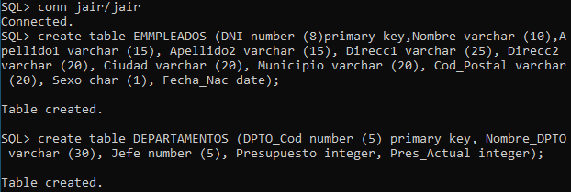

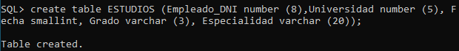

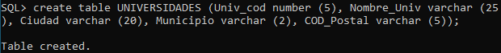

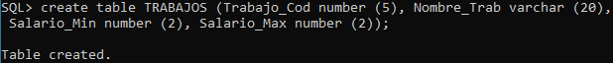

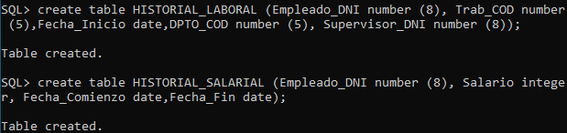

**SQL>** create table EMMPLEADOS (DNI number (8)primary key,Nombre varchar (10),Apellido1 varchar (15), Apellido2 varchar (15), Direcc1 varchar (25), Direcc2 varchar (20), Ciudad varchar (20), Municipio varchar (20), Cod_Postal varchar (20), Sexo char (1), Fecha_Nac date);

**Table created.**

**SQL>** create table DEPARTAMENTOS (DPTO_Cod number (5) primary key, Nombre_DPTO varchar (30), Jefe number (5), Presupuesto integer, Pres_Actual integer);

**Table created.**

**SQL>** create table ESTUDIOS (Empleado_DNI number (8), Universidad number (5), Fecha smallint, Grado varchar (3), Especialidad varchar (20));

**Table created.**

**SQL>** create table UNIVERSIDADES (Univ_cod number (5), Nombre_Univ varchar (25), Ciudad varchar (20), Municipio varchar (2), COD_Postal varchar (5));

**Table created.**

**SQL>** create table HISTORIAL_LABORAL (Empleado_DNI number (8), Trab_COD number (5),Fecha_Inicio date,DPTO_COD number (5), Supervisor_DNI number (8));

**Table created.**

**SQL>** create table HISTORIAL_SALARIAL (Empleado_DNI number (8), Salario integer, Fecha_Comienzo date,Fecha_Fin date);

**Table created.**

**SQL>** create table TRABAJOS (Trabajo_Cod number (5), Nombre_Trab varchar (20), Salario_Min number (2), Salario_Max number (2));

**Table created.**

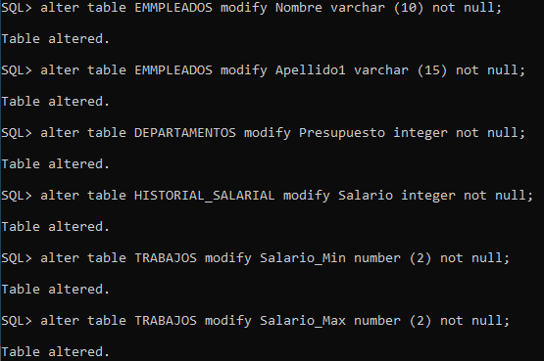

1. //1.1



3-

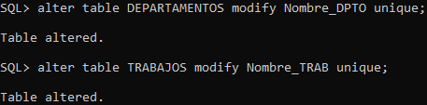

4-

2.2

